**SENAI HROADS MANHÃ**

Documentação

Sumário

1. Resumo 3

2. Descrição do projeto 3

3. Modelagem de Dados 3

Modelo Conceitual 3

Modelo Lógico 3

Modelo Físico 3

Cronograma 3

# Resumo

Este documento apresenta os vários tipos de modelagem utilizados para desenvolver o banco de dados do projeto “HROADS”.

# Descrição do projeto

O Projeto HROADS é uma iniciativa para construir um jogo de RPG, nele são envolvidos vários elementos de fantasia, como classes de personagens e até mesmo habilidades com atributos específicos.

# Modelagem de Dados

Modelagem de dados é um conjunto de diagramas que simulam a lógica de um banco de dados, nele existem variações que serão introduzidas nas seguintes páginas. Resumidamente, o modelo conceitual introduz a relação entre entidades, já o modelo lógico, acaba por introduzir conceitos avançados como chaves primárias (PK) e externas (FK), por fim, o modelo físico através de uma representação gráfica, conceitua a organização do banco de dados por meio de tabelas e colunas.

## Modelo Conceitual

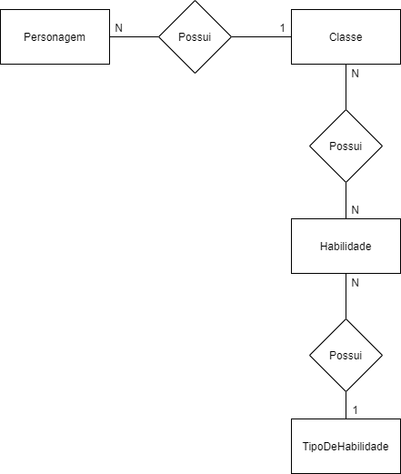

A partir da modelagem conceitual, definimos a lógica conceitual do banco de dados do projeto, nessa imagem, a entidade **TipoDeHabilidade** possui uma relação 1xN com a entidade **Habilidade**, isto é, um número indeterminado de **Habilidade** pode conter apenas um **TipoDeHabilidade**. Seguindo o conceito, a entidade **Habilidade** possui uma relação NxN com a entidade **Classe**, isto é, um número indeterminado de **Classe** pode possuir um número de **Habilidade**. Por fim, a entidade **Personagem** possui uma indeterminado relação Nx1 com a entidade **Classe**, isto é, um número indeterminado de **Personagem** pode conter apenas um **Classe**.

## Modelo Lógico

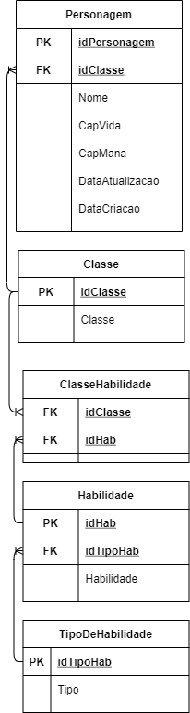

A partir da modelagem lógica, aplicamos conceitos avançados como o **PK** (Primary Key), **FK** (Foreign Key) e colunas simples. Neste modelo, as relações são herdadas do diagrama conceitual, no entanto, as entidades são equivalentes a uma **Tabela** e a cada se tem uma **PK**. Para tanto, as tabelas que contém uma **FK** são identificadores(id) de uma **PK** externa, desta forma se uma tabela necessita de um identificador, ela dependerá de uma tabela externa. É por isso que, neste conceito, definimos quais serão as relações de dependência, além de incluir o nome das colunas as quais as informações serão inseridas no **modelo físico**.

Edit: Incluímos uma nova tabela chamada **ClasseHabilidade**, ela servirá como uma tabela intermediária que ligará as chaves da tabela **Habilidade** e **Classe**, servindo como um registro que relaciona ambas as colunas de identificadores sem impor um relacionamento exclusivo como antes feito.

## Modelo Físico

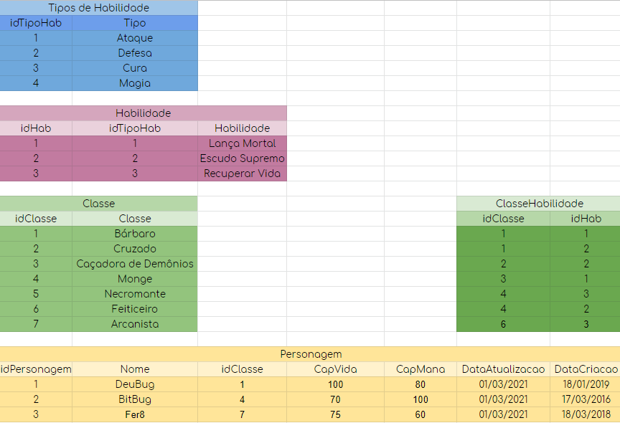

A partir do modelo físico, aplicamos a representação do banco de dados por um meio gráfico, neste modelo transferimos as tabelas do modelo lógico, bem como as colunas de cada tabela. Apesar deste modelo não incluir os elementos de relacionamento, as **FK** e **PK** são incluídas por meio dos identificadores (id) de outras tabelas, como a presença do **idTipoHab** (PK da tabela **Tipos de Habilidade**) na tabela **Habilidade** como um identificador **FK** do **PK idHab**. Por fim, nesta tabela as informações das colunas são preenchidas como exemplos.

## Cronograma

|  |  |  |  |  |  |
| --- | --- | --- | --- | --- | --- |
|  | Dia 1 | Dia 2 | Dia 3 | Dia 4 | Dia 5 |
| Modelo Conceitual | X |  |  |  |  |
| Modelo Lógico | X |  | X |  |  |
| Modelo Físico | X |  | X |  |  |